**LAPORAN**

**PEMROSESAN CITRA DIGITAL**

**“DITHERING DAN HALFTONING”**

**Dosen Pengampu:**

**Dr. Harja Santana Purba, M.Kom**

**Noval Alkaf Bahraini Saputra, S.Kom, M.T**



**Disusun Oleh :**

Putri Tari Lestari (2110131120002)

**UNIVERSITAS LAMBUNG MANGKURAT**

**FAKULTAS KEGURUAN DAN ILMU PENDIDIKAN**

**PROGRAM STUDI PENDIDIKAN KOMPUTER**

**BANJARMASIN**

**2022**

**DAFTAR ISI**

**DAFTAR ISI 2**

**KATA PENGANTAR 3**

**BAB I PENDAHULUAN 4**

1.1 Latar Belakang 4

1.2 Rumusan Masalah 4

1.3 Tujuan 5

**BAB II PEMBAHASAN 6**

2.1 Pengertian Hafltoning 6

2.2 Pengertian Dithering 7

2.3 Algoritma Dithering 9

2.4 Implementasi Di Octave 12

**BAB III KESIMPULAN DAN SARAN 16**

**DAFTAR PUSTAKA 17**

**KATA PENGANTAR**

Dengan mengucap puji syukur kehadirat Allah SWT, atas rahmat dan kerunia-Nya sehingga penulis dapat menyelesaikan laporan ini. Mengingat maksud dan kepentingan yang harus di penuhi maka penulis berusaha semaksimal mungkin untuk menyelesaikan laporan ini, penulis juga berharap dapat berguna untuk pembaca.

Penulis menyadari tanpa bantuan dari berbagai oknum laporan ini tidak akan mungkin berjalan dengan baik, untuk itu penulis mengucapkan terima kasih atas bimbingan dan bantuannya kepada:

1. Bapak Dr. Harja Santana Purba, M.Kom. selaku dosen pengampu dari mata kuliah Pemrosesan Citra Digital.
2. Bapak Novan Alkaf Bahraini Saputra, S.Kom., M.T selaku dosen pengampu dari mata kuliah Pemrosesan Citra Digital.
3. Dan pihak yang berperan serta selalu membantu penyelesaian tugas laporan ini sehingga dapat selesai dengan baik.

Penulis menyadari bahwa di dalam pembuatan laporan ini masih banyak sekali kekurangan-kekurangan yang dikarenakan keterbatasan pengetahuan yang dimiliki. Oleh karena itu dengan segala kerendahan hati, kami mengharapkan saran serta masukan yang dapat membangun dari semua pihak demi kesempurnaan makalah ini.

Banjarmasin, 03 Desember 2022

Penulis

**BAB I**

**PENDAHULUAN**

**1.1 Latar Belakang**

Citra atau gambar yang terlihat pada layar komputer sebenarnya adalah kumpulan sejumlah titik-titik warna. Pada umumnya citra berwarna direpresentasikan dengan 3 elemen warna yaitu R (Red=merah), G (green=hijau), dan B (blue=biru) yang masing-masing memiliki nilai tertentu. Dengan pencampuran 3 warna ini maka didapatkan warna tertentu. Pada citra RGB 24 bit, masing-masing elemen warna (RGB) memiliki nilai maksimal sebesar 2 8, yaitu berkisar antara 0 - 255. Dari sebuah citra bisa didapatkan informasi sesuai dengan kepentingan, namun terkadang pada citra yang ada tidak bisa didapatkan secara langsung informasi yang diperlukan.

Beberapa teknologi rendering yang ada saat ini hanya mampu menampilkan sejumlah tingkat keabuan yang terbatas. Salah satu contoh peralatannya adalah printer yang hanya mampu menampilkam warna hitam dan putih untuk gambar monokrom. Gambar monokrom dengan hanya menggunakan dua graylevel, yaitu hitam dan putih ini sangat mempengaruhi kualitas gambar yang dihasilkan.

Laporan ini menjelaskan suatu metode pengolahan citra digital yang disebut dengan halftoning menggunakan metode *ordered dithering* yang mampu mengubah citra grayscale dengan 256 tingkat keabuan menjadi citra biner dengan tetap mempertahankan kualitas citra yang dihasilkan. Metode ini dilakukan dengan mengeksploitasi sifat dari sistem visual manusia dalam memberikan kesan bahwa citra tersebut sifatnya kontinu pada semua detail citra meskipun hanya memiliki dua tingkat dalam rendering.

**1.2 Rumusan Masalah**

Rumusan masalah yang diambil berdasarkan latar belakang yang telah dijabarkan diatas antara lain adalah :

1. Bagaimana menganalisis metode Dithering pada citra?
2. Bagaimana membuat citra baru dengan menggunakan metode Dithering?

**1.3 Tujuan Laporan**

Laporan ini bertujuan untuk memecahkan permasalahan yang telah dirumuskan di atas, yaitu:

1. Untuk menganalisis citra dengan menggunakan metode Dithering

2. Untuk menerapkan metode Dithering dalam melakukan proses citra baru.

**BAB II**

**PEMBAHASAN**

**2.1 Pengertian Halfoting**

Digital halftoning adalah suatu proses untuk mengkonversi citra yang kontinu ke dalam suatu array berupa titik-titik. Jika dilihat oleh sistem visual manusia, pola tersebut akan menciptakan suatu ilusi sehingga citra tersebut tampak bukan seperti citra hitam putih, namun seperti citra abu-abu yang kontinu. Metode yang paling sederhana untuk mengkonversi citra abu-abu menjadi citra biner adalah dengan menggunakan ambang batas, yaitu dengan dua tingkat (satu bit) kuantisasi. Misalkan f(i,j) adalah sebuah citra abu-abu, dan b(i,j) adalah citra yang dihasilkan dari metode ambang batas yang sederhana.

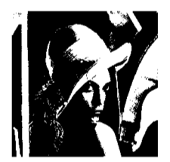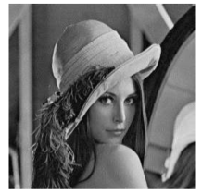

*Gambar 1 Gambar 2*

Gambar 1 dan Gambar 2 menunjukkan bahwa citra biner tidak “berbayang” dengan benar. Beberapa artefak di dalam citra tampak sebagai contouring palsu. Hal ini sering terjadi jika kuantisasi dilakukan pada bitrate rendah (dalam hal ini adalah satu bit), sehingga terjadi kesalahan kuantisasi. Halftoning bertujuan untuk memberikan kesan warna citra biner tampak seperti citra abu-abu meskipun hanya menggunakan piksel warna hitam dan putih saja. Meski pun teknik ambang batas(*thresholding*) yang sederhana ini dapat mengkonversi citra abu-abu menjadi citra biner, namun kualitas citra yang dihasilkan masih kurang baik.

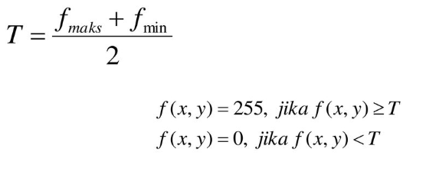

Untuk memperbaiki keterbatasan ini, pada tulisan ini akan disimulasikan citra biner yang dikonversi dari citra abu-abu menggunakan metode ordered dithering.

**2.2 Pengertian Dithering**

Karena sistem visual manusia cenderung meratakan suatu area di sekitar piksel, bukan melihat setiap piksel secara sendiri-sendiri, sehingga memungkinkan untuk membuat ilusi dari beberapa tingkat keabuan di dalam sebuah citra biner yang dalam kenyataanya hanya terdiri dari dua tingkat abu-abu. Dengan menggunakan matriks 2x2 piksel, lima nilai intensitas “efektif” yang berbeda dapat terwakili, seperti yang diilustrasikan pada Gambar 3. Demikian juga dengan matriks 4x4 piksel, sepuluh buah tingkat kabuan yang berbeda dapat terwakili. Metode ini disebut dengan dithering, dalam proses dithering blok asli pada citra kemudian akan diganti dengan jenis pola binertersebut.

Ordered dithering dilakukan dengan membandingkan tiap blok dari citra asli dengan sebuah matriks pembatas yang disebut dengan matriks dither.Masing-masing elemen dari blok asli dikuantisasi sesuai dengan nilai batas pada pola dither. Nilai-nilai pada matriks ditheradalah tetap, tetapi bisa bervariasi sesuai dengan jenis citra. Matriksdither pertama yang digunakan dalam metode ini adalah:

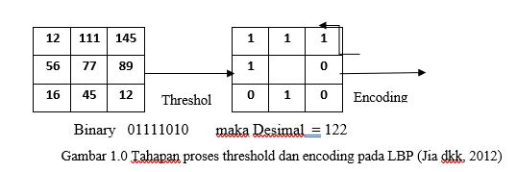

*Gambar 3*

Matriks tersebut diulang sampai mencakup seluruh matriks pada citra yang diolah. Katakanlah d(i,j) adalah matriks yang diperoleh dari mereplika A dan x(i,j) adalah citra abu-abu asli. Piksel untuk citra yang dihasilkan p(i,j) didefenisikan sebagai berikut:

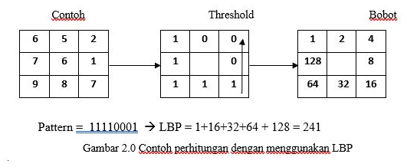

*Gambar 4*

Hasil konversi citra abu-abu pada Gambar 1 menggunakan metode ordered ditheringmenggunakan matriks dither 2 x 2, ditunjukkan pada Gambar berikut :

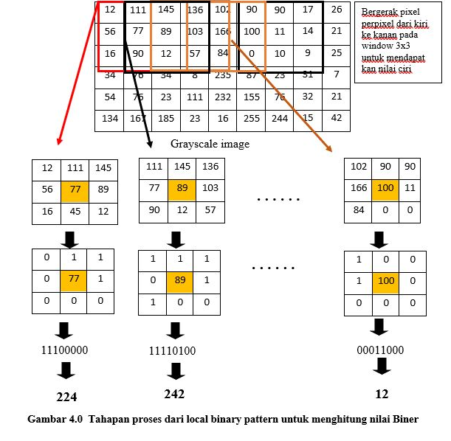

*Gambar 5*

**2.3 Algoritma Dithering**

*Image enhancement* memiliki arti yaitu perbaikan kualitas citra yang bertujuan untuk memperoleh citra yang lebih sesuai digunakan untuk aplikasi lebih lanjut (misal: mengenali objek di dalam citra). Grayscalling adalah teknik yang digunakan untuk mengubah citra berwana (RGB) menjadi bentuk grayscale atau tingkat keabuan.Dengan pengubahan ini, matriks penyusun citra yang sebelumnya 3 matriks akan berubah menjadi 1 matriks saja[3]. Citra grayscale disebut juga citra satu kanal, karena warnanya hanya ditentukan oleh satu fungsi intensitas saja, artinya mempunyai skala abu dari 0 sampai 255, yang dalam hal ini nilai intensitas 0 menyatakan hitam, nilai intensitas 255 menyatakan putih (Munir, 2004)[4].

Dalam komputasi, suatu citra digital grayscale atau greyscale adalah suatu citra dimana nilai dari setiap pixel merupakan sampel tunggal. Citra yang ditampilkan dari citra jenis ini terdiri atas warna abu-abu, bervariasi pada warna hitam pada bagian yang intensitas terlemah dan warna putih pada intensitas terkuat.

Citra *grayscale* berbeda dengan citra hitam-putih, di mana pada konteks komputer, citra hitam putih hanya terdiri atas 2 warna saja yaitu hitam dan putih saja. Pada citra grayscale warna bervariasi antara hitam dan putih, tetapi variasi warna diantaranya sangat banyak. Citra grayscale seringkali merupakan perhitungan dari intensitas cahaya pada setiap pixel pada *spektrum elektromagnetik single band.*

Citra *grayscale* disimpan dalam format 8 bit untuk setiap sampel pixel, yang memungkinkan sebanyak 256 intensitas. Format ini sangat membantu dalam pemrograman karena manipulasi bit yang tidak terlalu banyak. Pada aplikasi lain seperti pada aplikasi medical imaging dan remote sensing biasa juga digunakan format 10,12 mau pun 16 bit. Citra grayscale disimpan dalam format 8 bit untuk setiap sampel pixel, yang memungkinkan sebanyak 256 intensitas.

1. Algoritma Deskripsi
2. Siapkan matriks satu yang berisi angka.
3. Siapkan matriks dua yang akan menjadi bahan perbandingan dengan matriks sebelumnya.
4. Bandingkan tiap ordo yang selaras, apabila matriks dua lebih kecil daripada matriks satu, maka kotaknya akan berwarna hitam. Sebaliknya, apabila matriks dua lebih besar daripada matriks satu, maka kotaknya akan berwarna putih.
5. Kesimpulan, harus ada matriks satu dan matriks dua yang akan dibandingkan. Matriks dua yang menjadi penentu warna hitam atau putih.
6. Pseudocode
7. Ambil image
8. Buat titik koordinat e(x,y) 🡨 0
9. f(x,y) = f(x,y) + e(x,y) 🡨 0
10. jika f(x,y) < T, maka P(x,y) 🡨 0
11. jika f(x,y) > T, maka P(x,y) 🡨 255
12. e(x,y) 🡨 f(x,y) - P(x,y)
13. f(x,y+1) 🡨 f(x,y+1) + (7/16) * e(x,y)
14. f(x,y+1) 🡨 f(x,y+1) + (3/16) * e(x,y)
15. f(x,y+1) 🡨 f(x,y+1) + (5/16) * e(x,y)
16. ulangi langka-langkah tersebuh sampai semua piksel telah diproses
17. Ambil citra P(x,y)
18. 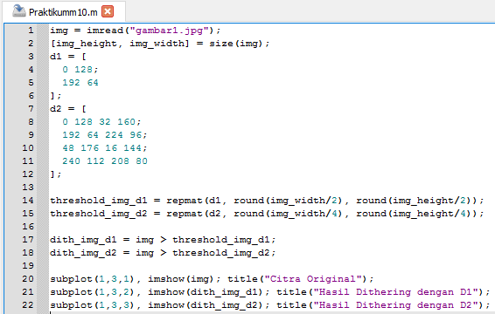Fungsi di Octave

*Gambar 6*

Penjelasan :

* Baris 1 memanggil citra
* Baris 2 mengambil nilai matriks yang ada pada citra
* Baris 3 – 6 merupakan threshold atau kernel pertama yang digunakan untuk membandingkan matriks citra
* Baris 7 – 12 merupakan threshold atau kernel kedua yang digunakan untuk membandingkan matriks citra
* Baris 14 – 15 membuat matriks threshold yang ukurannya sama dengan matriks citra
* Baris 17 – 18 melakukan dithering citra dengan membandingkan matriks citra denga matriks threshold
* Baris 20 – 22 menampilkan hasil citra

**2.4 Implementasi di Octave**

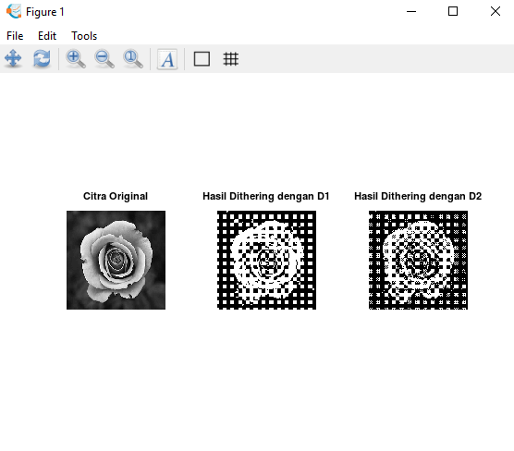 a. Ukuran gambar 240 x 240

*Gambar 7*

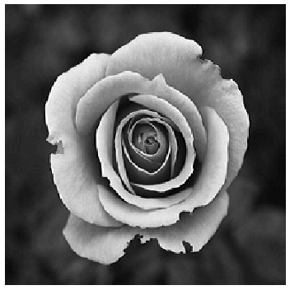 **Gambar Original**

*Gambar 8*

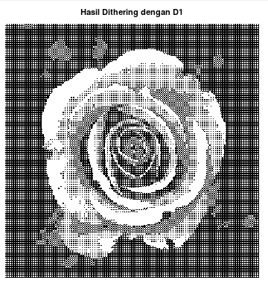 **Gambar Dithering 1**

*Gambar 9*

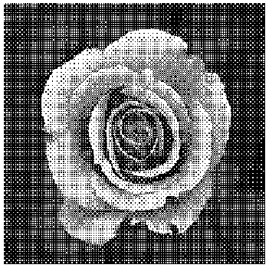 **Gambar Dithering 2**

*Gambar 10*

1. 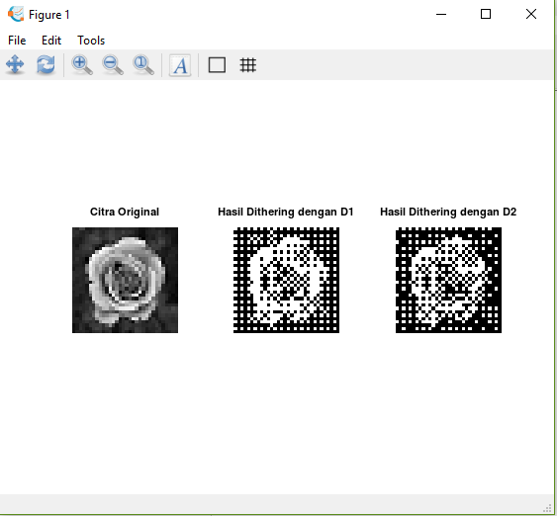Ukuran 32 x 32

*Gambar 11*

1. 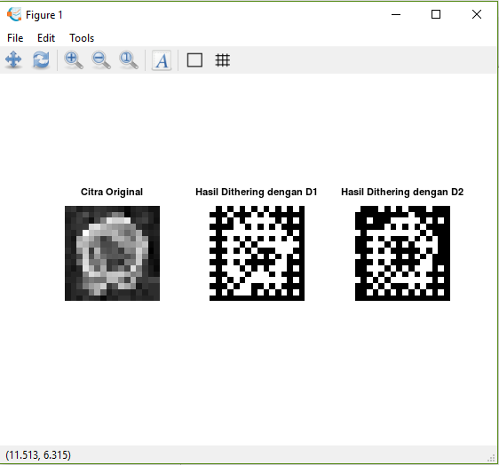Ukuran 16 x 16
2. 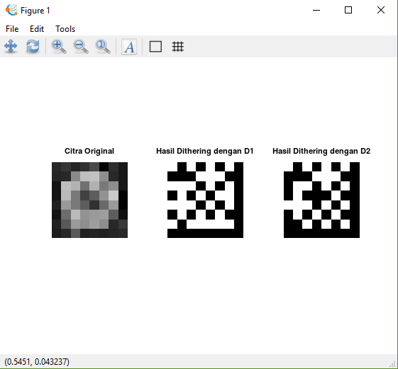Ukuran 8 x 8
3. Ukuran 4 x 4

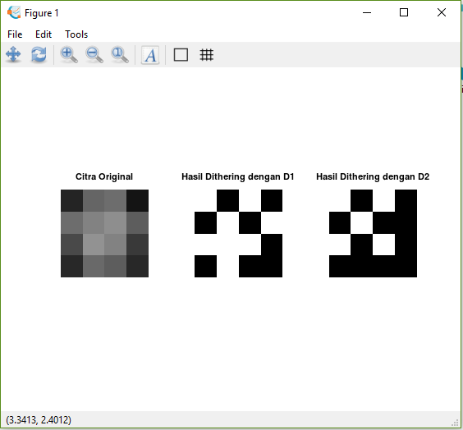

**BAB III**

**KESIMPULAN DAN SARAN**

**3.1 Kesimpulan**

Dari data pengamatan dan analisis penelitian yang sudah dilakukan pada pelaksanaan tugas di atas, dapat diambil beberapa kesimpulan sebagai berikut :

1. Citra hasil dithering menghasilkan kesan warna citra biner tampak seperti citra abu-abu meskipun menggunakan piksel warna hitam dan putih saja.
2. Ada teknik konversi citra *grayscale* ke biner, nilai rata-rata terbesar yaitu dengan menggunakan dithering.
3. Hasil menunjukkan bahwa kualitas citra biner “relatif mirip“ dengan citra *grayscale.*
4. Semakin kecil nilai pixel, semakin terlihat pola dither-nya

**3.2 Saran**

Dalam pembuatan sistem ini tentu masih terdapat kekurangan. Oleh karena itu, ada beberapa saran yang dapat dijadikan bahan pertimbangan apabila ada yang berminat untuk mengembangkan tugas ini. Kita juga harus benar-benar memahami apa itu Halftoning dan metode Dithering dalam pemrosesan citra digital.

Untuk kedepannya dalam membuat laporan ini sangat dianjurkan untuk dilanjutkan, karena bisa menambah wawasan tentang Halftoning dan metode Dithering dalam pemrosesan citra digital. Selain itu, laporan ini diharapkan dapat membantu pembaca untuk menggali lebih dalam tentang materi tersebut.

**DAFTAR PUSTAKA**

Kurnia Hendri, 2019. *OPERASI PADA CITRA BINER.* SlidePlayer.

Rizal Ahmad, 2014. *Pengolahan Citra.* Ahmadrizal’s blog.

Septiana Lina, 2013. *HALFTONING CITRA MENGGUNAKAN METODE ORDERED DITHERING.* Universitas Kristen Krida Wacana.

Suryacandra Terry. *PERBANDINGAN CITRA DENGAN ALGORITMA DITHERING ZHIGANG FAN, SHIAU FAN DAN STUCKI SEBAGAI MASUKAN KRIPTOGRAFI VISUAL.* Universitas Kristen Marantha, Bandung.

Yogi Ahmad, 2022. *Dithering.* Universitas Lambung Mangkurat, Banjarmasin.

Yulia Sari Indah Eka, 2019. *SEGMENTASI CITRA DENGAN MENGGUNAKAN METODE OTSU PADA CITRA NASKAH ARAB (STUDI KASUS: MUSEUM NEGERI PROVINSI SUMATERA UTARA).* Universitas Islam Negeri Sumatra Utara, Medan.